*На правах рукописи*

Терновой Юрий Викторович

Оценка влияния стромальных клеток жировой ткани на ангиогенез в тканях пародонта (экспериментальное исследование)

14.01.14. – «Стоматология»

Автореферат

диссертации на соискание ученой степени

кандидата медицинских наук

Москва – 2013

Работа выполнена в ФГБУ «Центральный научно-исследовательский институт стоматологии и челюстно-лицевой хирургии» Министерства здравоохранения Российской Федерации.

**Научные руководители**:

**доктор медицинских наук,**

**профессор** Грудянов Александр Иванович

**кандидат биологических наук** Сысоева Вероника Юрьевна

**Официальные оппоненты:**

**Атрушкевич Виктория Геннадьевна** д.м.н., профессор кафедры пародонтологии ФГБУ «МГМСУ им. А.И. Евдокимова» Минздрава России

**Шехтер Анатолий Борисович** д.м.н., профессор, зав. лабораторией экспериментальной морфологии научно-исследовательсого центра ГБОУ ВПО «Первый МГМУ им. И.М. Сеченова» Минздрава России

Ведущая организация: ФГОУ «Институт повышения квалификации Федерального медико-биологического агентства России»

Защита состоится «23» декабря 2013 года в 10 часов на заседании Диссертационного совета (Д 208.111.01) в ФГБУ «ЦНИИС и ЧЛХ» Минздрава России по адресу: 119991, Москва, ул. Тимура Фрунзе, д. 16 (конференц-зал).

С диссертацией можно ознакомиться в библиотекеФГБУ «ЦНИИС и ЧЛХ» Минздрава России по адресу: 119991, Москва, ул. Тимура Фрунзе, д. 16

Автореферат разослан «22» ноября 2013 года

Ученый секретарь

диссертационного совета

к.м.н. Гусева Ирина Евгеньевна

**Общая характеристика работы**

**Актуальность темы**

При заболеваниях пародонта развивается сложный комплекс анатомо-функциональных нарушений, характеризующийся резорбцией костной ткани, нарушением процессов ороговения эпителия и склеротическими изменениями в соединительнотканной основе десны (Иванов В.С., 2001, Орехова Л.Ю., 2004, Грудянов А.И., 2009, Newman M.G, Carranza F.A., 2002).

Поскольку одним из факторов развития хронического пародонтита и пародонтоза является нарушение кровоснабжения тканей, то стимулирование процессов кровоснабжения за счет формирования новых сосудов является необходимым для повышения эффективности проводимых лечебных мероприятий на пародонте.

Воздействие на состояние гемоциркуляторной системы с целью нормализации кровоснабжения пародонта с помощью различных форм массажа, включая вакуумный и вакуум-вибрационный массаж, токи Д’Арсонваля, в пародонтологии используются давно (Новик И.О., Эппельбейм Э.М. и др.,1962, Кулаженко В.И., 1967, Креймер А.Я. и др., 1973, Грудянов А.И. и др., 1974).

Появление на данный момент принципиально новых генных и клеточных технологий позволяет в определенной степени рассчитывать на устранение ишемии тканей с помощью так называемого «терапевтического ангиогенеза». (Парфенова Е.В. и др., 2007, Hockel M. et al., 1993, Kajiguchi H. et al., 2007).

В качестве одного из наиболее эффективных материалов для этой цели рассматриваются мультипотентные стромальные клетки жировой ткани (МСКЖТ) (Рубина К.А. и др. 2010, Калинина Н.И. и др., 2011, Madonna R., 2010, Tallone T. et al., 2011).

В многочисленных исследованиях показано, что МСКЖТ обладают выраженной ангиогенной активностью в основном за счет секреции факторов роста эндотелия сосудов (VEGF), фактора роста гепатоцитов (HGF), а также хемокинов и нейрогенных факторов (Kinnaird et al.,2004, Rehman et al., 2004, Cao et al., 2005, Nakagami et al., 2006, Gimble G.M., 2007).

В целях экспериментального исследования неоангигенеза во всем мире используются несколько моделей индуцированной ишемии. Именно на них выявлен ряд механизмов действия мезенхимальных стволовых клеток, выделенных из костного мозга или жировой ткани: модель ишемии нижней конечности (Gimble J.M. et al., 2003, Cao Y., 2005, Moon M.H., 2006, Sumi M., 2007) и модель ишемии миокарда (Assmuss B. et al., 2002, Zuk P. A. et al., 2002, Miyahara Y. et al., 2006, Zhang D.Z., 2007, Mazo M. et al., 2008, Rubina K.A. et al., 2009, Schenke-Layland K. et al.,2009). На этих моделях подробно исследована динамика реваскуляризации, отработаны дозы и сроки введения клеток, выявлены механизмы активации ангиогенеза и доказана безопасность этого метода.

Очевидно, что разработка модели ишемизированного пародонта для оценки возможности использования МСК, выделенных из жировой ткани, с целью реваскуляризации тканей пародонта представляется перспективной и необходимой для последующего проведения предклинических испытаний и разработки подходов к использованию клеточных технологий в стоматологии.

**Цель исследования**

Экспериментальное изучение возможности применения стромальных клеток жировой ткани для стимулирования ангиогенеза на модели ишемии пародонта.

**Задачи исследования**

1. Оценить динамику распределения меченых стромальных клеток жировой ткани после введения в десну экспериментальным животным.
2. Оценить выживаемость стромальных клеток жировой ткани после введения в десну экспериментальным животным через 4,7 и 20 суток.
3. Исследовать влияние стромальных клеток жировой ткани на ангиогенез в ткани пародонта на основании изменения количества капилляров и сосудов разного диаметра в ткани десны.
4. Изучить влияние стромальных клеток жировой ткани на миграцию клеток–предшественников в зону ишемии.
5. Оценить вероятность развития местного негативного ответа после введения стромальных клеток жировой ткани по динамике количества макрофагов в зоне введения.
6. Определить эффективность метода трансплантации стромальных клеток жировой ткани в условиях эксперимента для возможного его внедрения в клиническую практику.

**Научная новизна**

В работе впервые показана принципиальная возможность использования стромальных клеток жировой ткани для улучшения васкуляризации тканей пародонта.

Впервые показано распределение стромальных клеток жировой ткани после введения в десну методом прижизненной визуализации, а также доказано сохранение их в десне в течение срока до 20 дней.

Впервые в эксперименте доказана возможность улучшения кровообращения тканей пародонта с помощью стромальных клеток жировой ткани, стимулирующих не только рост капилляров, но и их дальнейшую стабилизацию и созревание.

Впервые в эксперименте доказано отсутствие местного негативного ответа после введения стромальных клеток жировой ткани на основании оценки количества макрофагов в области введения клеток, а также показана возможность привлечения в зону введения МСКЖТ единичных клеток–предшественников.

**Практическая значимость**

Доказана целесообразность использования мышей линии BRSUNT/NY для изучения эффективности методов клеточной терапии в целях увеличения сосудистой сети в мягких тканях пародонта.

Проанализирована динамика сохранения стромальных клеток жировой ткани в слизистой оболочке десны мышей до 20 суток.

В условиях эксперимента доказана эффективность применения стромальных клеток жировой ткани для стимулирования ангиогенеза в ткани пародонта.

Результаты исследования могут быть использованы в научно-исследовательских работах для изучения тонких механизмов воздействия стромальных клеток на повышение степени васкуляризации тканей пародонта, а также для разработки практических подходов к клеточной терапии в пародонтологии.

Полученные фундаментальные данные могут быть использованы в целях подготовки специалистов в области клеточной терапии как в ходе обучения в медицинских институтах, так и в системе постдипломного обучения специалистов.

**Научные положения, выносимые на защиту**

1. Введение стромальных клеток жировой ткани в слизистую оболочку десны стимулирует образование новых капилляров и их созревание в более крупные сосуды: посткапиллярные венулы, преартериолы, артетриолы, венулы.

2. Стромальные клетки жировой ткани сохраняются до 20 дней после введения в ткани десны. Наибольшее их количество обнаруживается на 4–7 сутки.

3. Введение стромальных клеток жировой ткани в десну способствует миграции в область введения единичных клеток–предшественников.

4. Введение стромальных клеток жировой ткани в десну не вызывает негативной местной реакции.

**Личный вклад автора**

Автор принимал непосредственное участие в анализе литературных данных и архивных материалов. Автор лично принимал участие на всех этапах эксперимента, проводил выделение и введение культивированных стромальных клеток в десну экспериментальным животным, забор материала для исследования, анализ полученных гистологических препаратов и статистическую обработку полученных результатов. Оформил материал исследования в виде печатных трудов и диссертации.

**Апробация работы**

Материалы диссертации доложены на научной конференции ФГБУ «ЦНИИС и ЧЛХ» Минздрава России 2011, 2013гг, на XIII Ежегодном научном форуме «Современные направления в клинической и экспериментальной пародонтологии» (Москва, 2011), на III-й научно-практической конференции молодых ученых «Актуальные вопросы в стоматологии» (Москва, 2012), Симпозиуме по пародонтологии в рамках X конгресса стоматологов СНГ (Москва, 2012).

Апробация работы проведена на совместном заседании сотрудников отделений: пародонтологии, терапевтической стоматологии, амбулаторной хирургической стоматологии, клинической и экспериментальной имплантологии, стоматологии детского возраста, отдела общей патологии ФГБУ «ЦНИИС и ЧЛХ» Минздрава России.

**Публикации**

По теме диссертационного исследования опубликовано 5 научных работ, в том числе 2 – в центральной печати.

**Структура и объем диссертации**

Диссертация выполнена на 130 страницах машинописного текста, состоит из введения, обзора литературы, материалов и методов исследования, результатов собственных исследований, обсуждения результатов исследований, заключения, выводов, практических рекомендаций и списка литературы. Библиография включает 240 источников, из них 102 отечественных и 138 иностранных. Диссертация содержит 13 таблиц и иллюстрирована 26 рисунками.

**Содержание работы**

**Материал и методы исследования**

***Экспериментальные животные***

В данной работе использовали генетически модифицированных мышей лини BRSUNT/NY (Standardized Nomenclature for Inbred Strains of Mice, Staats J., 1976), для которых характерны ожирение, дефекты слизистой оболочки желудка и поражение пародонта в 100% случаев в возрасте 9-10 месяцев (питомник «Светлые Горы», РФ).

В качестве доноров МСКЖТ использовали самцов мышей линии BRSUNT/NY и мышей линии CBA (исходная линия, из которой была выведена линия BRSUNT/NY). Использование МСКЖТ, выделенных от мышей линии CBA, было обусловлено тем, что аутологичные МСКЖТ мышей с генетическими дефектами (линии BRSUNT/NY) ранее не исследовались и предположительно могли не обладать выраженной способностью стимулировать ангиогенез.

Все манипуляции с животными выполняли в соответствии с протоколом заседания этического комитета при ФГБУ "ЦНИИС и ЧЛХ" Минздрава России от 10.12.2010г. и правилами проведения работ с использованием экспериментальных животных, принципами биоэтики при работе с лабораторными животными, принятыми в РФ.

***Выделение и культивирование МСКЖТ***

Жировую ткань получали из подкожной жировой клетчатки самцов мышей линии BRSUNT/NY и CBA по методике Zuk P.А. и соавт., 2002, путем рассечения кожи мыши от лобка до грудной клетки под авертиновым наркозом. В условиях стерильного ламинарного бокса жировую ткань сначала механически измельчали, затем помещали в раствор ферментов и инкубировали 30 минут при 37˚С, периодически встряхивая. Полученную суспензию центрифугировали в течение 10 минут при 200g. Адипоциты и супернатант удаляли, выделенные клетки ресуспендировали в среде роста DMEM (HyClone, США) с добавлением 10% FBS (HyClone, США), 100 ед/мл пенициллина и 100 ед/мл стрептомицина и пропускали через одноразовую нейлоновую мембрану с диаметром пор 100 мкм. Для лизиса эритроцитов добавляли к осадку 9 мл стерильной дистиллированной воды, ресуспендировали и инкубировали 2 минуты до покраснения раствора. Затем добавляли 1 мл стерильного 10-ти кратного фосфатного буферного раствора (PBS). СКЖТ высаживали в чашки Петри в концентрации 200 тысяч клеток в мл. Клетки культивировали в СО2 инкубаторе при 5% СО2 и 37˚С, меняя среду 2 раза в неделю. По мере достижения 80–90 % монослоя клетки снимали с чашек, предварительно обрабатывая 0,25 % раствором трипсина, и рассаживали в соотношении 1:3–1:4. Для экспериментальных исследований использовали МСКЖТ второго пассажа.

Для прижизненной оценки распределения МСКЖТ клетки метили липофильным флуоресцентным зондом PKH26 red (PKH26–GL fluorescent cell linker kit, Sigma, США), который обеспечивает флуоресцентное маркирование живых клеток на длительный период времени.

Для иммуногистохимического выявления в ткани введенных МСКЖТ клетки метили бромдезоксиуридином (BrdU; Sigma, США), который, являясь синтетическим нуклеозидом, специфически встраивается в хроматин при репликации ДНК. Иммуногистохимическое окрашивание антителами против BrdU позволяет обнаружить включенный модифицированный нуклеозид в ядрах клеток по характерному коричневому цвету.

Под авертиновым наркозом суспензию меченых клеток инъецировали мышам в возрасте 9–10 месяцев с помощью инсулинового шприца в десну верхней и нижней челюсти в область резцов на уровне переходной складки в объеме приблизительно 30 мкл, в котором содержалось 5 млн/мл МСКЖТ ( Рис. 1).

МСКЖТ, меченые PKH26, вводили шести самцам экспериментальных животных, трем из них вводили аутологичные клетки, трем – аллогенные клетки от мышей линии CBA, трем мышам вводили среду роста без сыворотки, не содержащую клеток.

МСКЖТ, меченые BrdU, вводили самкам (30 особей) экспериментальных животных, чтобы в случае недостаточного включения метки BrdU донорские МСКЖТ мышей линии BRSUNT можно было выявить в препарате по наличию Y–хромосомы. В качестве контроля использовали среду роста без сыворотки, не содержащую клеток (Табл. 1).

**СХЕМА ЭКСПЕРИМЕНТА**

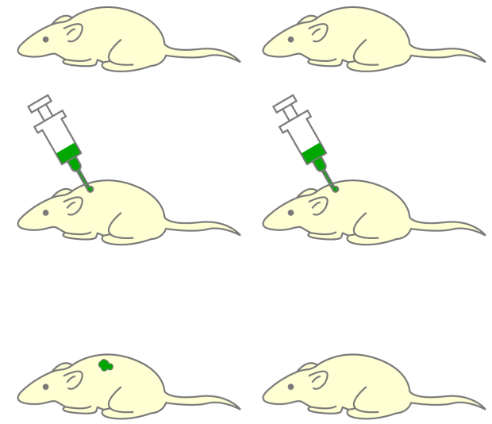 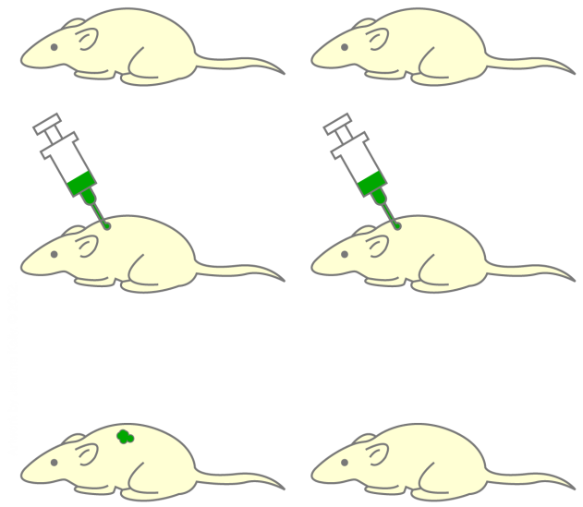

BRSUNT/NY CBA

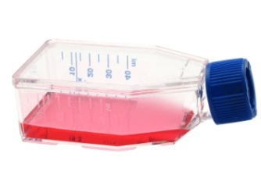 

Рис. 1. Схема введения клеток экспериментальным животным

Таблица 1

Распределение животных по группам в зависимости от культуры вводимых клеток, пола и способа мечения клеток

|  |  |  |  |  |  |  |
| --- | --- | --- | --- | --- | --- | --- |
| **Культура клеток**  **Маркеры** | **МСКЖТ мышей линии BRSUNT** | | **МСКЖТ мышей линии CBA** | | **Контроль (среда без клеток)** | **Всего мышей, шт.** |
| Самцы | Самки | Самцы | Самки |  |  |
| **PKH26** | 3 | 0 | 3 | 0 | 3 | **9** |
| **BrdU** | 0 | 15 | 0 | 15 | 15 | **45** |
| **Всего мышей** | 3 | 15 | 3 | 15 | 18 | **54** |

***Прижизненный мониторинг флуоресцентно меченых клеток*** Прижизненную визуализацию распределения меченых клеток проводили с помощью прибора Kodak In-Vivo Imaging System FX Pro.

Для этого мышей под авертиновым наркозом (300 мкл 2,5%-го раствора авертина на физрастворе внутрибрюшинно) помещали в специальную камеру прибора на брюшную сторону. Съемку проводили охлаждаемой CCD камерой, входящей в систему FX Pro, с помощью программного обеспечения In-Vivo FX Pro Acquire Software в режиме флуоресценции с использованием фильтра возбуждающего света с длиной волн 550 нм и фильтра испускаемого света с длиной волны 600 нм. Экспозиция составляла 60 секунд. Съемку десны контрольных и экспериментальных мышей через 4, 7 и 20 суток после введения клеток проводили прижизненно.

***Оценка выживаемости введенных в десну МСКЖТ методом иммуногистохимии образцов десны***

Животных выводили из эксперимента путем цервикальной дислокации на 4-е, 7-е, 20-е сутки. Биоптаты десны и фрагменты жировой ткани замораживали в криосреде TFM Tissue Freezing Medium (TBS), предназначенной для заморозки тканей теплокровных животных. Дополнительно для сравнительного анализа замораживали фрагменты жировой ткани и десны контрольных мышей линии BRSUNT/NY, которым не вводили клетки. Криосрезы толщиной 6–8 микрон изготавливали с использованием криостата Leica CM1850 и монтировали на стекла SuperFrost®Plus (Menzel–Glaser). Фиксацию криосрезов проводили в соответствии с протоколом производителя первых антител (Табл. 2).

Таблица 2

Распределение животных по группам в зависимости от культуры вводимых клеток и сроков их выведения из эксперимента

|  |  |  |  |  |
| --- | --- | --- | --- | --- |
| Культура клеток  Срок  выведения из эксперимента | МСКЖТ мышей линии BRSUNT | МСКЖТ мышей линии CBA | Контроль (среда без клеток) | Всего мышей |
| **4-е сутки** | 5 | 5 | 5 | **15** |
| **7-е сутки** | 5 | 5 | 5 | **15** |
| **20-е сутки** | 5 | 5 | 5 | **15** |

Ядра клеток, меченые бромдезоксиуридином, выявляли с помощью моноклональных антител к BrdU (DAKO, M0744) и вторичных биотинилированных антител (Vector, BA-2000). Выявление сигнала проводили с помощью пероксидазного метода. Препараты дополнительно докрашивали гематоксилином.

Выявление эндотелия, макрофагов и клеток–предшественников проводили иммунофлуоресцентным методом.

Для окрашивания использовали первые антитела против мембранных белков–маркеров эндотелиальных клеток - CD31, макрофагов - СD68 (Abcam, Великобритания) и клеток-предшественников Sca–1 (BD Pharmingen, США). Затем применяли вторые антитела Alexa Fluor 488 (Invitrogen, США), флуоресценцию которых регистрировали с помощью моторизированного флуоресцентного микроскопа Leica DM6000B с камерой Leica DFC490 и с программным обеспечением LAS AF.

Ядра всех клеток на препаратах докрашивали красителем DAPI, (4,6-диамидино–2–фенилиндол дигидрохлорид), который дает синее свечение. После окрашивания криосрезы помещали в среду Aqua polymount (Polysciences, США) и накрывали покровными стёклами.

***Оценка количества сосудов в ткани десны***

Определяли соотношение суммы количества сосудов разного калибра в 5 полях зрения к общему числу ядер для каждого образца на 4-е, 7-е и 20-е сутки. Полученные результаты статистически обрабатывали. На основании полученных данных вычисляли среднее количество капилляров, средних и крупных сосудов на каждый срок ведения трансплантата.

***Оценка количества макрофагов и клеток–предшественников методом флуоресцентной микроскопии образцов десны экспериментальных животных.***

Определяли процент макрофагов в 5 полях зрения для каждого образца. Количество макрофагов нормировали на общее число клеток, присутствие клеток-предшественников определяли иммуногистохимически.

***Статистические методы и программные средства***

Обработку полученных результатов проводили на компьютере IDM PC Pentium IV. Определяли средние значения, стандартные ошибки среднего, доверительный интервал. Для сравнения средних величин и определения достоверности различий между группами использовали непараметрический коэффициент Манна-Уитни. Статистический анализ проводили с помощью программы SigmaPlot 12.5. Различия считали значимыми при достигнутом 5% уровне достоверности.

**Результаты исследований и их обсуждение**

***Динамика распределения в десне введенных МСКЖТ***

На микрофотографиях мышей через 4 суток определялся яркий, четко ограниченный очаг свечения, локализующийся в области введения клеток (Рис. 2б, обозначен стрелкой), что говорит о сохранности клеток и о преимущественной их концентрации в области введения в этот период.

На микрофотографиях мышей через 7 суток после введения клеток границы очага размыты. Светящаяся область занимает большую площадь и захватывает часть фронтального отдела противоположной стороны челюсти; интенсивность свечения ниже, чем через 4 суток после введения (Рис. 2в).

Можно предположить, что падение интенсивности свечения и размывание границ очага связаны с миграцией меченых клеток в ткани, прилежащие к месту вкола. При исследовании десны мышей через 20 суток после введения клеток отличий от контрольных животных в уровне свечения при данных настройках системы не обнаружили (Рис. 2а,г).

Таким образом, по результатам макроскопического прижизненного мониторинга жизнеспособные МСКЖТ после введения сохраняются минимум семь дней. Они обладают способностью распространяться в толщу тканей, однако преимущественная их локализация все же находится в области введения. Далее проследить присутствие клеток прижизненным методом не удалось. Можно предположить, что в более поздние сроки клетки распределяются в ткани десны благодаря их миграции, а потому интенсивность их флуоресценции оказывается недостаточной для регистрации описанным методом.

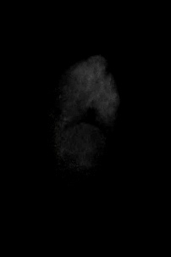 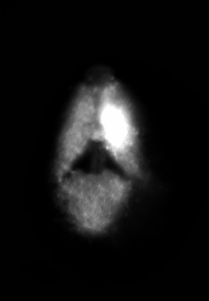

а. До введения клеток б. 4-е сутки после введения

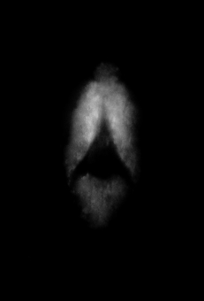 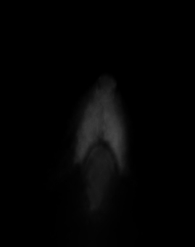

в. 7-е сутки после введения г. 20-е сутки после введения

Рис. 2. Распределение флуоресцентно меченых МСКЖТ в десне мышей линии BRSUNT/NY через 4,7 и 20 суток и в контрольной десне после введения среды.

Поэтому через 20 суток для поиска введенных клеток использовали метод иммуногистохимического выявления меченых клеток на срезах ткани десны через 7 и 20 суток (Рис. 3).

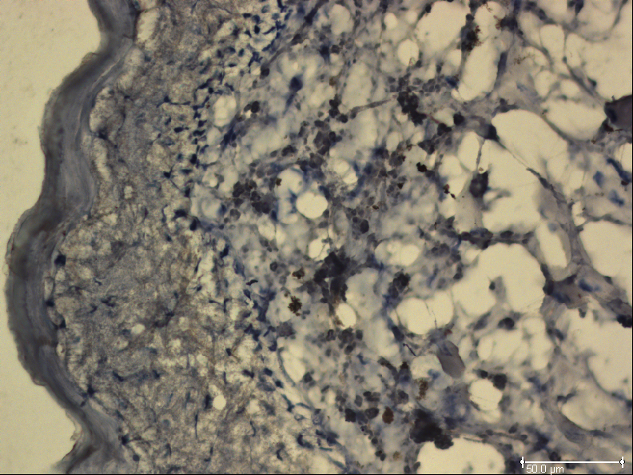 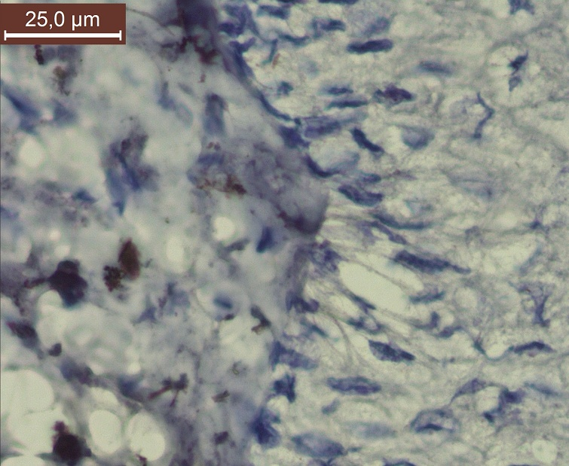

А

Б

Рис.3. Выявление введенных МСКЖТ, меченых BrdU на криосрезах десны.

Иммуногистиохимическая окраска антителами против BrdU(коричневые ядра) на срезах десны мыши, дополнительная окраска гематоксилином. Масштаб 50 мкм. А – скопления клеток, меченых BrdU, в десне мыши через 7 суток после введения; Б – единичные меченые клетки на 20-е сутки после инъекции.

На седьмые сутки в препаратах выявляется большое количество меченых клеток. Единичные клетки обнаруживали на 20-й день, что подтверждает их способность длительное время находится в тканях и оказывать продолжительный эффект не только на первоначальных стадиях васкуляризации, на которых происходит формирование капилляров, но и на поздних стадиях, когда происходит дифференцирование, стабилизация и созревание вновь сформированных сосудов.

***Изучение влияния МСКЖТ на ангиогенез***

При оценке неоваскуляризации десны иммуногистохимически выявлено увеличение количества сосудов разного диаметра на срезах ткани десны после введения МСКЖТ по сравнению с контролем (Рис. 4).

Было обнаружено, что в контроле (без введения клеток) количество капилляров в десне практически не менялось, в то время как после введения клеток на 4-е сутки количество капилляров достоверно увеличивалось. Такое временное увеличение капиллярной сети могло быть связано с эффектом стимулирования ангиогенеза введенными клетками.

**4-е сутки после введения**

**без введения клеток**

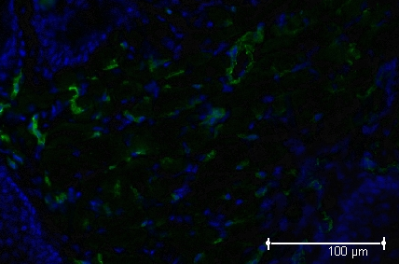 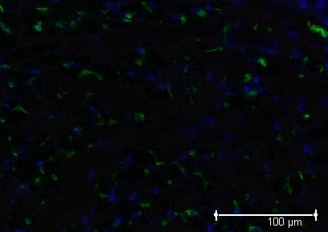

**20-е сутки после введения**

**7-е сутки после введения**

**4-е сутки после введения**

**без введения**

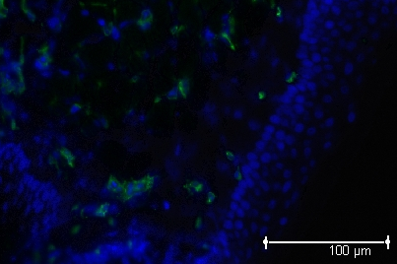 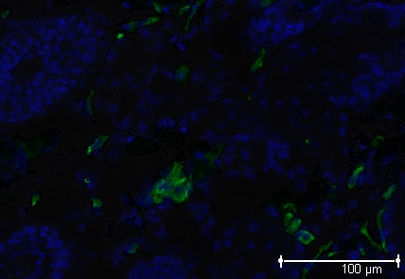

Рис.4. Изменение количества сосудов на 4-е, 7-е, 20-е сутки эксперимента.

Иммунофлуоресцентное выявление сосудов мыши антителами против CD31 (Alexa Fluor 488): зеленая флуоресценция на срезах десны. Ядра окрашены красителем DAPI– синяя флуоресценция. Стрелками показаны сосуды: капилляры – белая стрелка; средние сосуды – желтая стрелка; крупные сосуды – красная стрелка. Масштаб 100 мкм.

На 7-е сутки количество капилляров уменьшалось и значительно снижалось по сравнению с контролем к 20 суткам (Табл. 3, Рис. 5).

Таблица 3

Динамика изменения количества капилляров после введения аутологичных и аллогенных МСКЖТ

|  |  |  |  |  |  |  |  |  |
| --- | --- | --- | --- | --- | --- | --- | --- | --- |
|  | контроль | | | | аутологичные МСКЖТ | | | |
| Срок | до введения | 4-е сутки | 7-е сутки |  | до введения | 4-е сутки | 7-е сутки | 20-е сутки |
| ср.знач. | 101,3882 | 88,88594 | 93,04358 | 88,67474 | 101,3882 | 140,1875 | 104,1299 | 36,74183 |
| ст.откл. | 9,983089 | 4,169494 | 10,90818 | 7,902199 | 9,983089 | 15,56299 | 12,48362 | 4,456053 |
| доверит. | 8,750403 | 3,654656 | 9,561264 | 6,926455 | 8,750403 | 13,64132 | 10,94217 | 3,905831 |
|  | | | | | аллогенные МСКЖТ | | | |
| ср.знач. |  |  |  |  | 101,3882 | 129,7803 | 46,75691 | 35,4182 |
| ст.откл. |  |  |  |  | 9,983089 | 13,9451 | 4,389805 | 4,255719 |
| доверит. |  |  |  |  | 8,750403 | 12,22319 | 3,847763 | 3,730234 |

Рис. 5. Динамика изменения количества капилляров после введения аутологичных и аллогенных МСКЖТ через 4, 7 и 20 суток после введения клеток. Представлено общее количество капилляров в 5 полях зрения, нормированное на количество ядер.

Примечание:P<0,05 при сравнении группы аутологичных и аллогенных клеток на четвертые сутки с контролем, группы аллогенных клеток с контролем на седьмые сутки.

Для подтверждения этого предположения мы проанализировали, как изменяется в тканях десны количество средних и более крупных сосудов в те же сроки, что и снижение количества капилляров.

Было обнаружено, что на 7-е сутки при введении МСКЖТ количество средних сосудов возрастает и достоверно увеличивается к 20-м суткам (по сравнению с контролем, где вводили среду роста без клеток) (Табл. 4, Рис. 6).

Таблица 4

Динамика изменения количества средних сосудов после введения аутологичных и аллогенных МСКЖТ

|  |  |  |  |  |  |  |  |  |
| --- | --- | --- | --- | --- | --- | --- | --- | --- |
|  | контроль | | | | аутологичные МСКЖТ | | | |
| Срок | до введения | 4-е сутки | 7-е сутки |  | до введения | 4-е сутки | 7-е сутки | 20-е сутки |
| ср.знач. | 22,77 | 19,04 | 20,68 | 23,28 | 22,76752 | 27,45826 | 45,4483 | 53,17692 |
| ст.откл. | 2,196155 | 1,85339 | 1,651492 | 2,086002 | 2,196155 | 3,348654 | 5,420285 | 6,529328 |
| доверит. | 1,924979 | 1,624538 | 1,44757 | 1,828428 | 1,924979 | 2,93517 | 4,751002 | 5,723103 |
|  | | | | | аллогенные МСКЖТ | | | |
| ср.знач. |  |  |  |  | 22,76752 | 34,82945 | 47,83313 | 45,78571 |
| ст.откл. |  |  |  |  | *2,196155* | *3,558726* | *6,906999* | 6,095701 |
| доверит. |  |  |  |  | *1,92* | *1,56* | *3,03* | 2,67151 |

Рис. 6. Динамика изменения количества средних сосудов после введения аутологичных и аллогенных МСКЖТ через 4, 7 и 20 суток после введения клеток. Представлено общее количество сосудов в 5 полях зрения, нормированное на количество ядер.

Примечание: Р<0,05 при сравнении с контрольной группой на седьмые и двадцатые сутки.

Кроме того, было отмечено достоверное увеличение количества крупных сосудов на 7-е и 20-е сутки после введения клеток (Табл. 5, Рис. 7).

Эти данные свидетельствуют о том, что введение МСКЖТ в ишемизированную ткань десны оказывает положительный эффект на ангиогенез, стимулируя прорастание капилляров на ранних сроках.

Таблица 5

Динамика изменения количества крупных сосудов после введения аутологичных и аллогенных МСКЖТ

|  |  |  |  |  |  |  |  |  |
| --- | --- | --- | --- | --- | --- | --- | --- | --- |
|  | контроль | | | | аутологичные МСКЖТ | | | |
| Срок | до введения | 4-е сутки | 7-е сутки | 20-е сутки | до введения | 4-е сутки | 7-е сутки | 20-е сутки |
| ср.знач. | 6,197262 | 6,762454 | 6,04753 | 6,157003 | 6,197262 | 10,70114 | 14,96491 | 16,30143 |
| ср.откл. | 0,68245 | 0,720563 | 0,512837 | 0,558518 | 0,68245 | 1,27071 | 1,544662 | 3,682536 |
| доверит. | 0,598183 | 0,63159 | 0,449513 | 0,489554 | 0,598183 | 1,113806 | 1,353931 | 3,227826 |
|  |  |  |  |  | аллогенные МСКЖТ | | | |
| ср.знач. |  |  |  |  | 6,197262 | 8,37145 | 10,7965 | 10,80228 |
| ср.откл. |  |  |  |  | 0,68245 | 0,815552 | 0,978425 | 1,96553 |
| доверит. |  |  |  |  | 0,598183 | 0,71485 | 0,857612 | 1,722831 |

## Рис.7. Динамика изменения крупных сосудов после введения аутологичных и аллогенных МСКЖТ через 4, 7 и 20 суток после введения клеток. Представлено общее количество сосудов в 5 полях зрения, нормированное на количество ядер.

## Примечание: Р<0,05 при сравнении с контрольной группой и между группами на седьмые и двадцатые сутки.

Такой эффект обусловлен паракринной активностью МСКЖТ, которые синтезируют ангиогенные факторы, такие как VEGF, HGF, FGF2 и ряд других (Рубина К.А. и др.,2009, Ефименко А.Ю. и др., 2010, Gimble G.M., 2007, Murohara T., 2009, Madonna R., 2010). Однако формирование функциональной сосудистой сети подразумевает стабилизацию вновь сформированных сосудов, их созревание (Semenza, 2007). Важным событием в этом процессе является рекрутирование перицитов, которые находятся в непосредственном межклеточном контакте с эндотелием и формируют стенки незрелых сосудов, а также гладкомышечных клеток, формирующих стенку зрелого сосуда. МСКЖТ, возможно, выполняют роль перицитов, стабилизируя стенки прорастающих в зону ишемии капилляров и способствуя стабилизации сосудов (Сысоева В.Ю. и др., 2011).

Таким образом, введение как аллогенных, так и аутологичных МСКЖТ, стимулирует ангиогенез в тканях десны. Однако из приведенных данных ясно, что аутологичные клетки более эффективны на этапе образования капилляров и их стабилизации. Можно предположить, что аллогенные клетки не участвуют собственно в формировании сосудистых структур, а выполняют роль источника паракринных факторов.

***Определение присутствия клеток–предшественников и изменения количества макрофагов.***

Введение МСКЖТ вызывает появление Sca-1–позитивных клеток (которые иммуногистиохимически определяются по наличию в клеточной мембране белка-маркера Sca-1, присутсвующего только в клетках-предшественниках).

По данным различных авторов (Matsuura et al., 2004, Wang et al.,2006, Ye et al.,2012), доля этих клеток в норме составляет несколько сотых процента и немного увеличивается в процессе регенерации. Известно, что при повреждении или воспалении пул клеток-предшественников истощается.

В группе сравнения клетки не обнаружены, а в исследуемой группе эти клетки обнаруживаются на 7-е и 20-е сутки (Рис.8).

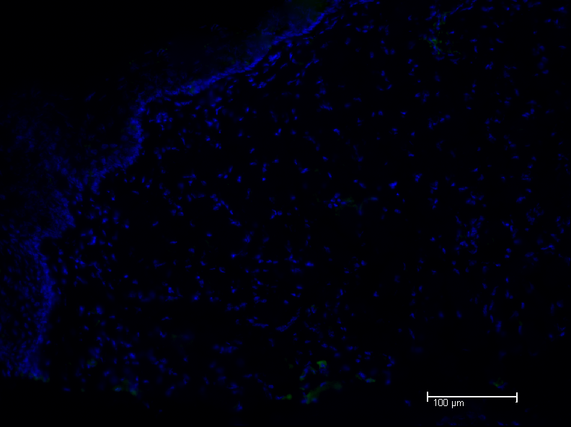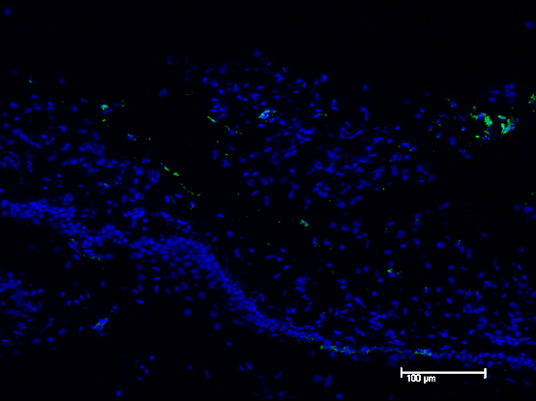

**на 7-е сутки**

**х 20**

**х 20**

**без введения**

**х 40**

***х 20***

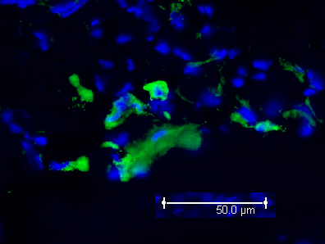

**на 20-е сутки**

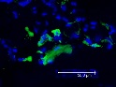

Рис.8. Иммуногистохимическое выявление клеток–предшественников.

Стрелкой обозначены клетки-предшественники (зеленая флуоресценция) и ядра всех клеток (синяя флуоресценция).

Мы предполагаем, что введение МСКЖТ вызывает миграцию клеток–предшественников, которые дополнительно способствуют образованию новых капилляров и регенерации ткани в целом.

В проведенном исследовании оценивали вероятность развития местного негативного ответа в ответ на введение МСКЖТ по изменению количества макрофагов в ткани десны (Рис.9).

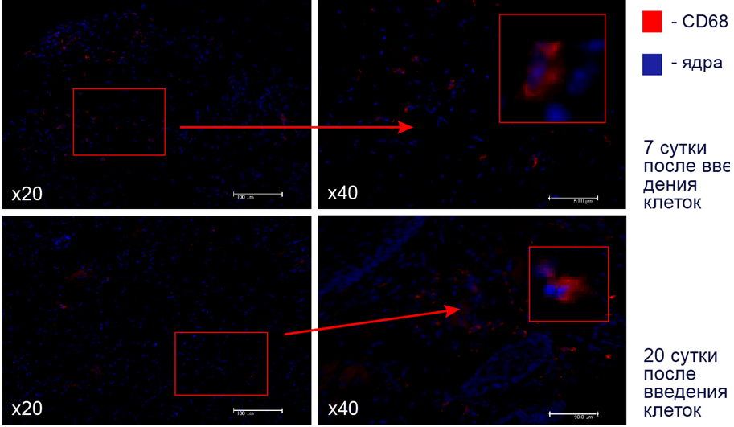

Рис. 9. Иммуногистохимическое выявление макрофагов антителами против CD 68 на срезах десны мыши после введения МСКЖТ.

Макрофаги – красная флуоресценция; ядра всех клеток – синяя флуоресценция.

Анализ препаратов, окрашенных против CD68, обсчет и статистическая обработка полученных результатов не выявили достоверного изменения количества макрофагов на срезах ткани десны к 20-м суткам после введения МСКЖТ по сравнению с контролем. На 7-е сутки наблюдалось достоверное увеличение количества макрофагов при сравнении с контролем. Однако на 20-е сутки выявлено достоверное снижение количества макрофагов по сравнению с седьмыми сутками, которое оказалось даже ниже, чем в контроле (Табл. 6, Рис.10).

Таблица 6

Динамика изменения количества макрофагов после введения МСКЖТ

|  |  |  |  |
| --- | --- | --- | --- |
| Срок эксперимента | среднее значение (процент макрофагов от общего числа клеток в 5 полях зрения) | ст.откл. | доверит. |
| без введения | 7,466622484 | 0,555241154 | 0,486681387 |
| 4-е сутки | 9,821897993 | 0,829046648 | 0,726678074 |
| 7-е сутки | 16,06289326 | 1,365137569 | 1,19657385 |
| 20-е сутки | 3,771123167 | 0,267164676 | 0,234175861 |
|  |  |  |  |

Рис.10. Динамика изменения количества макрофагов на 4-е, 7-е и 20-е сутки на срезах ткани десны после введения МСКЖТ.

Примечание:P<0,05 при сравнении с контрольной группой на 7-е сутки, между группами на 7-е и 20-е сутки.

Таким образом, полученные результаты не позволяют однозначно говорить об изменении количества макрофагов как в сторону увеличения, так и в сторону снижения. Данные же литературы указывают, что МСКЖТ обладают способностью изменять спектр экспрессии провоспалительных и противовоспалительных факторов в ответ на микроокружение, играя роль иммуномодулятора (Tyndall А. et al.,2007, Ren G., 2008).

Таким образом, в настоящей работе на экспериментальной модели нами получено обоснование целесообразности использования МСКЖТ для повышения эффективности лечения заболеваний пародонта путем стимулирования ангиогенеза. Полученные результаты позволяют предположить, что введение в ишемизированную ткань пародонта стромальных клеток жировой ткани, обладающих способностью секретировать ангиогенные факторы, дифференцироваться в эндотелий и перициты, а также стимулировать миграцию клеток-предшественников, может способствовать уменьшению признаков гипоксии тканей, реваскуляризации и регенерации.

Представленные результаты экспериментального исследования позволяют в последующем перейти к использованию МСКЖТ в клинических условиях c целью увеличения васкуляризации ткани в комплексном лечении поражений пародонта, проявляющихся преимущественно в виде дистрофических и атрофических процессов: при пародонтозе, рецессии десны, тонком биотипе десны.

**Выводы**

1. Мультипотентные стромальные клетки жировой ткани (МСКЖТ) до четвертых суток локализуются преимущественно в зоне введения в виде консолидированного очага, а к седьмым суткам наблюдается их распределение в толще десны, преимущественно со стороны введения и с небольшим захватом десны челюсти противоположной стороны.

2. МСКЖТ сохраняются в ткани десны до 7 суток, а единичные клетки - до 20 суток, при этом МСКЖТ распространяются в рыхлой соединительной ткани десны.

3. МСКЖТ обладают способностью стимулировать ангиогенез в ткани десны. Это выражается в формировании и стабилизации капилляроподобных структур: на 4-е сутки происходит увеличение количества капилляров, затем их количество снижается параллельно увеличению сосудов среднего и более крупного размеров.

4. МСКЖТ обладают способностью стимулировать миграцию клеток–предшественников в область очага введения. Единичные клетки-предшественники обнаружены в десне на 7-е и 20-е сутки.

5. Введение МСКЖТ не вызывает увеличения количества макрофагов в ткани десны. На 4-е сутки статистически значимого изменения количества макрофагов не обнаружено, на 7-е сутки происходит увеличение, а к 20-м суткам выявлено значительное снижение количесвта макрофагов в исследуемой группе по сравнению с седьмыми сутками. Это свидетельствует об отсутствии местного воспалительного ответа на введение МСКЖТ.

6. Выявленные в процессе исследования положительные эффекты введения МСКЖТ в десну животных и отсутствие негативной местной воспалительной реакции дают основание для проведения последующего более детального изучения возможности использования МСКЖТ в клинике.

**Практические рекомендации**

1. В качестве оптимальной модели для проведения исследований влияния МСКЖТ на ткани пародонта могут быть рекомендованы мыши линии BRSUNT/NY.

2. Так как МСКЖТ относительно легко выделяются из ткани и обладают ангиогенным эффектом, рекомендуется использовать их для изучения процессов реваскуляризации десны в эксперименте.

3. Ангиогенный потенциал МСКЖТ рекомендовано оценивать на 7-е сутки, так как установлено, что наиболее активно рост, развитие и дифференцирование сосудов происходит именно в первые семь суток после введения культуры клеток.

**Список работ, опубликованных по теме диссертации**

## 1. Грудянов А.И., Сысоева В.Ю., Терновой Ю.В. Стволовые клетки и возможности их применения в пародонтологии. // Стоматология. – 2012. – №1. – С.71–75

## 2. Грудянов А.И., Терновой Ю.В., Григорьева О.А., Сысоева В.Ю., Рубина К.А., Семенов Х.Х., Капанадзе Г.Д. Влияние стромальных клеток жировой ткани на количество кровеносных сосудов десны на модели ишемии десны у мыши. // Пародонтология. – 2012. –№2(63). – С.17–22

3. Терновой Ю.В., Григорьева О.А. Влияние стромальных клеток жировой ткани на количество кровеносных сосудов десны на экспериментальных моделях лабораторных животных. // Материалы второй научно–практической конференции молодых ученых «Современные технологии в экспериментальной и клинической стоматологии». ***–*** М., 2011. ***–*** С.49–51

4. Терновой Ю.В., Григорьева О.А. Разработка метода стимуляции регенерации ишемизированной ткани десны с помощью мезенхимальных стромальных клеток жировой ткани. // Материалы XIII Ежегодного научного форума «Стоматология 2011» «Современные направления в клинической и экспериментальной пародонтологии». ***–*** М., 2011. ***–*** С.31–33

5. Терновой Ю.В., Переверзев Р.В., Григорьева О.А. Оценка регенеративного эффекта стромальных клеток жировой ткани для лечения ишемизированной ткани десны в эксперименте. // Материалы III научно-практической конференции молодых ученых «Актуальные вопросы в стоматологии». ***–*** Стоматология. ***–*** 2012. ***–*** №5. ***–*** С.91***–***53